Projeto Pizzaria

Especificação Funcional EF07 - Gerenciamento de Promoções

***Equipe***

*Alex Clayton*

*Arthur Lopes*

*Cauan Ramos*

*Emerson Giovanelli*

*Raphael Vieira*

Sumário

Histórico de revisão

Objetivos

Comportamento funcional - Lançamento de Promoções

1) Carga da página

Comportamento funcional - Gerenciamento de Promoções

1) Carga da página

# 

# Histórico de revisão

|  |  |  |  |
| --- | --- | --- | --- |
| Versão | Descrição | Data | Autor |
| 1.0 | Criação do documento | 16/8/2014 | Raphael Vieira |
| 1.1 | Adição de telas de prototipagem e aprofundamento do documento | 21/8 | Raphael Vieira |
| 1.2 | Adição de tela de prototipagem de gerenciamento de promoção e aprofundamento do documento | 26/08 | Raphael Vieira |

# Objetivos

As promoções são inseridas no sistema pelo gerente para poder oferecer mais vantagens a quem é cadastrado na pizzaria. As promoções ficam a cargo do estabelecimento.

Este documento descreve os elementos e procedimentos funcionais referentes ao gerenciamento das promoções no sistema.

Protótipo do Lançamento de Promoções

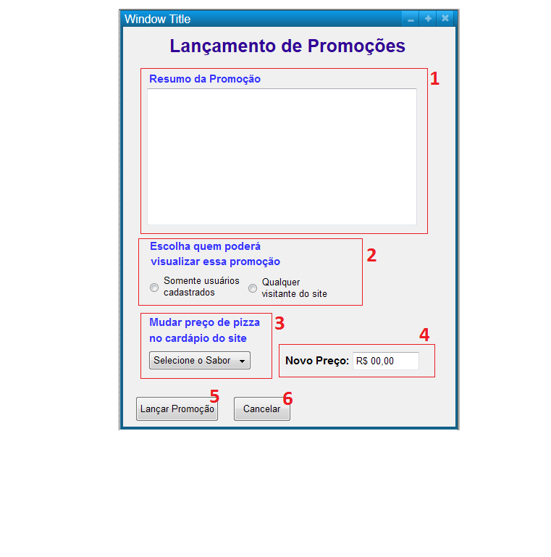

# Comportamento funcional - Lançamento de Promoções

## 1) Carga da página

Ao entrar na página,e logar-se com login/senha de administrador, o gerente(ou cargo acima) preencherá alguns campos para lançar uma promoção no site.

* **Dados da promoção a serem preenchidos:**
  + **(1)Resumo da promoção:** Campo alfabético de no máximo 800 caracteres.Permite que se adicione um breve resumo da promoção para os clientes. Ficará visível na parte de promoções no site.
  + **(2)Permissão:** Radiobutton para identificar se a promoção vai ser visualizada apenas por usuários cadastrados ou todos os usuários que acessam o site.
  + **(3)Mudar pizza promocional:** Combobox identificando o sabor de pizza que o gerente deseja mudar o preço.
  + **(4)Mudar Preço:** Campo numérico de no máximo 5 dígitos para inserir o novo preço promocional da pizza.
  + **(5)Botão Lançar Promoção:** Botão que insere a promoção no site na seção Promoções ou na aba de .Se houver mudança de preço da pizza, será mudado o cardápio também.

Protótipo do Gerenciamento de Promoções

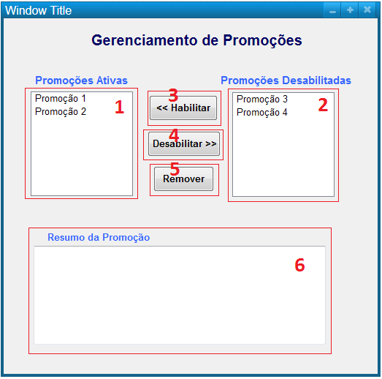

# Comportamento funcional - Gerenciamento de Promoções

## 1) Carga da página

Ao entrar na página,e logar-se com login/senha de administrador, o gerente(ou cargo acima) poderá gerenciar suas promoções criadas previamente.

* + **(1)Promoções Ativas:** Lista com promoções que estão atualmente ativas.
  + **(2)Promoções Desabilitadas:** Lista com promoções que estão atualmente desabilitadas.
  + **(3)Botão Habilitar:** Botão que adiciona uma promoção(que esteja selecionada) no site, habilitando-a.Passa da lista de **Promoções Desabilitadas** para a lista de **Promoções Ativas**.
  + **(4)Botão Desabilitar:** Botão que retira uma promoção(que esteja selecionada) do site, apenas desabilitando-a.Passa da lista de **Promoções Ativas** para a lista de **Promoções Desabilitadas**.
  + **(5)Botão Remover:** Botão que remove a promoção(que esteja selecionada) do sistema completamente.Remove a promoção do site, e dessa tela de gerenciamento permanentemente.
  + **(6)Resumo da Promoção:** Campo de texto, que mostra o resumo da promoção que estiver selecionada, independente da lista em que ela esteja.  
    *Esse resumo já foi especificado pelo usuário previamente na criação da promoção.